**Тематическое развлечение путешествие по сказкам А. С. Пушкина**

Приоритетная образовательная область: Чтение художественной литературы.

Образовательные области в интеграции: коммуникация, художественное творчество, музыка, физическая культура.

Цель: Уточнить и расширить знания детей о творчестве А. С. Пушкина.

Задачи: Закрепление знаний о содержании сказок А. С. Пушкина, умения анализировать характер и поступки героев.

Развитие выразительности речи, образного мышления, творческих способностей. Воспитание любви к творчеству русских писателей; активности, доброжелательности.

Предварительная работа: Чтение сказок, стихотворений, рассматривание иллюстраций к сказкам, лепка героев, рисование сюжетов по сказкам, обыгрывание сцен из сказок. Организация конкурса рисунков по сказкам Пушкина среди детей и родителей.

Материал и оборудование: Мультимедийное оборудование; сундук, в нём предметы: зеркало, яблоко.

Костюмы героев сказок: шмеля; белочки, царя, царевича, царевны, деда, бабки, богатырей, царевны лебедь, сказочницы Забавушки, скомороха Ерёмы.

.

На экране слайд, изображающий: "У лукоморья дуб зелёный;

Златая цепь на дубе том" под дубом: Кот ученый,( ларец и русалка - на ветвях).

Звучит колокольный звон, весёлые наигрыши. С обеих сторон зала вбегают дети: 1 подгруппа за скоморохом, 2 подгруппа за Забавушкой. Встают по обе стороны зала.

Скоморох: Все сюда спешите!

Трубите трубы!

Лейся колокольный звон!

Всем собравшимся

Мы шлём земной поклон!

Все кланяются.

**Забавушка:** Приветствуем честной народ!

Героев сказок хоровод!

Я - Забавушка и Скоморох Ерёма

Здесь под дубом под зеленым

Вас собрали мы не зря,

Чтоб в сказки Пушкина попасть друзья!

Скоморох: Что за прелесть эти сказки!

Их мы вспомним в играх, плясках

И, конечно же в стихах,

В заветных Пушкинских строках...

**Забавушка:**- Что на экране видим мы,

О том сейчас прочтём стихи.

Ерёма будет начинать,

А мы дружно помогать.

Под звуки музыки М.Глинки Вариации на р.н.п. "Среди долины ровныя".

Скоморох: У лукоморья ...дуб зелёный,

Златая цепь... на дубе том:

И днём и ночью ...Кот ученый

Все ходит ...по цепи кругом.

Идёт направо... песнь заводит,

Налево - сказку говорит.

Там чудеса: ..там леший бродит

Русалка на ветвях ..сидит

Там на неведомых.. дорожках

Следы невиданных... зверей

Избушка там на курьих ...ножках

Стоит без окон, ...без дверей.

**Забавушка:** Минуточку, а где же избушка? И следов не видно, наверно, убежала на своих курьих ножках, а давайте построим Сказкоград, попадём в сказку и всё узнаем. Согласны?

Дети: Да!

**Забава:** Тогда с песней за дело!

Исполняют песню "Сказкоград"

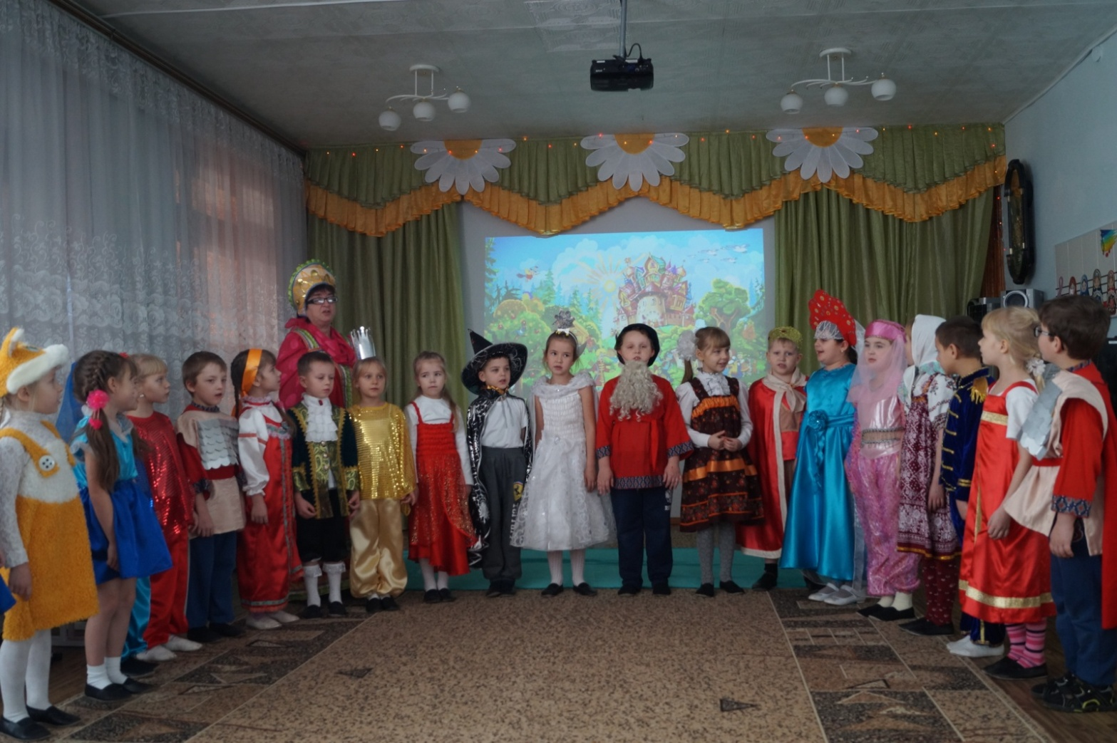Во время песни могут меняться слайды с картинками из пушкинских сказок. Песня заканчивается на слайде с избушкой из сказки "О золотой рыбке"

После песни дети садятся, кроме участников сценки.

**Забавушка**: Случилось чудо - вот избушка, и сказка оживает.

Сценка: Старуха с корытом,

Старик с неводом в руках обращается к ней: "Я сегодня поймал было рыбку, не простую;

По нашему говорила рыбка,

Домой в синее море просилась,

Откупалась чем только пожелаю,

Не посмел я взять с неё выкуп;

Так пустил её в синее море"

**Забавушка**: Старика старуха забранила:

Старуха: "Дурачина ты, простофиля!

Не сумел ты взять выкупа с рыбки!

Хоть бы взял ты с неё корыто,

Наше - то совсем раскололось"

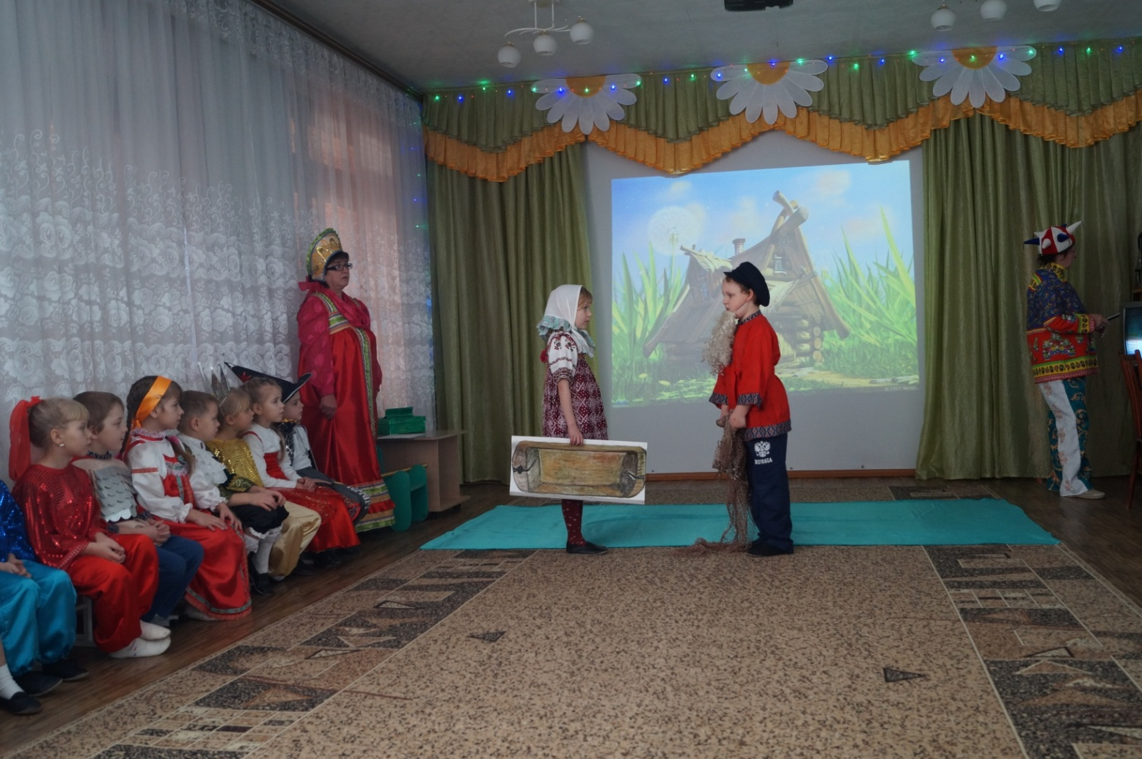Пока говорит Забава, рыбки занимают исходную позицию.

**Забава**: Вот пошел он к синему морю;

Видит море слегка разыгралось.

**Танец рыбок - солистка "Золотая рыбка"**

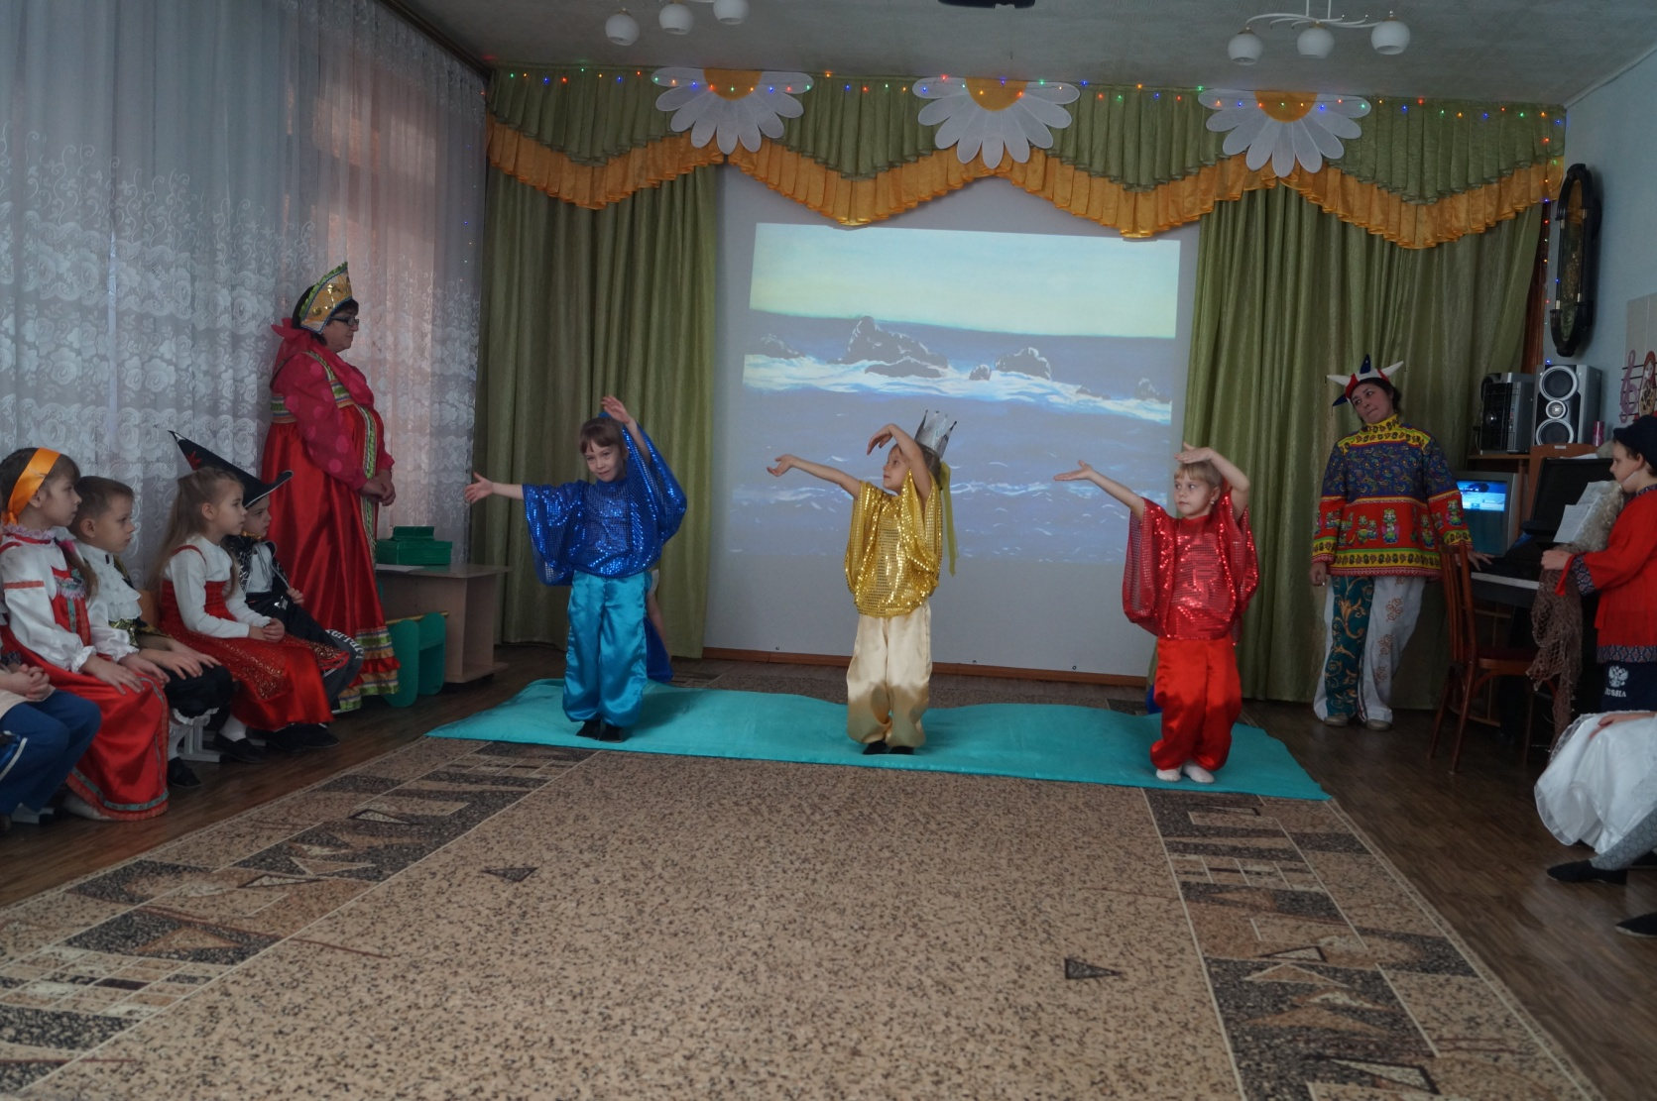

**Забава**: Стал он кликать золотую рыбку,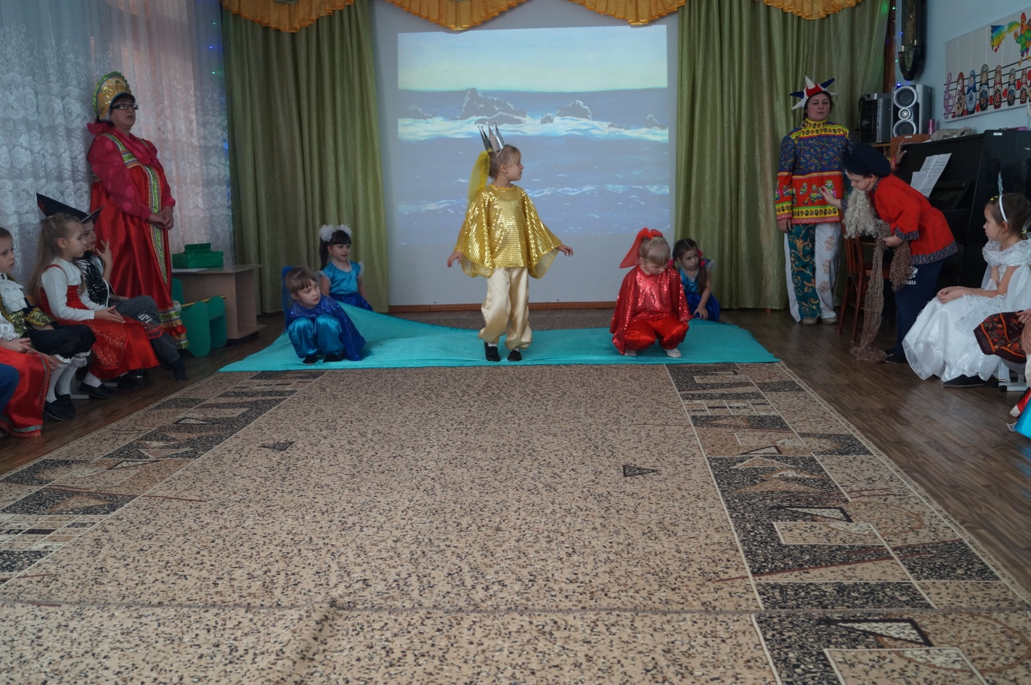н

Приплыла к нему рыбка и спросила:

Рыбка: "Чего тебе надобно старче?

**Забава:** Ей с поклоном старик отвечает:

Дед: "Смилуйся , государыня рыбка,

Разбранила меня моя старуха,

Не даёт старику мне покою:

Надобно ей новое корыто;

Наше - то совсем раскололось".

**Забава**: Отвечает золотая рыбка:

Рыбка: "Не печалься, ступай себе с богом,

Будет тебе новое корыто"

Скоморох: Из - за жадности своей, старуха так и осталась у разбитого корыта. Как же я люблю эту сказку. А вы ребята?

Дети: Да!

Скоморох: А как она называется?

Дети: "Сказка о золотой рыбке"

Скоморох: Кем старуха хотела стать? (1.Столбовой дворянкой, 2.Царицей, 3.Владычецей мира).

Скоморох: Правильно, умные вы какие, а ещё и красивые. Но вот эта девица (показывает и выводит в центр) настоящая царица.( Затем берет за руки другую девочку и тоже выводит в центр. Они становятся друг против друга и повторяют движения друг друга точь в точь)

при этом Скоморох говорит:

Ей в приданное дано было зеркало одно:

Свойство зеркало имело:

Говорить оно умело,

С ним одним она была

Добродушна, весела,

С ним приветливо шутила и, красуясь говори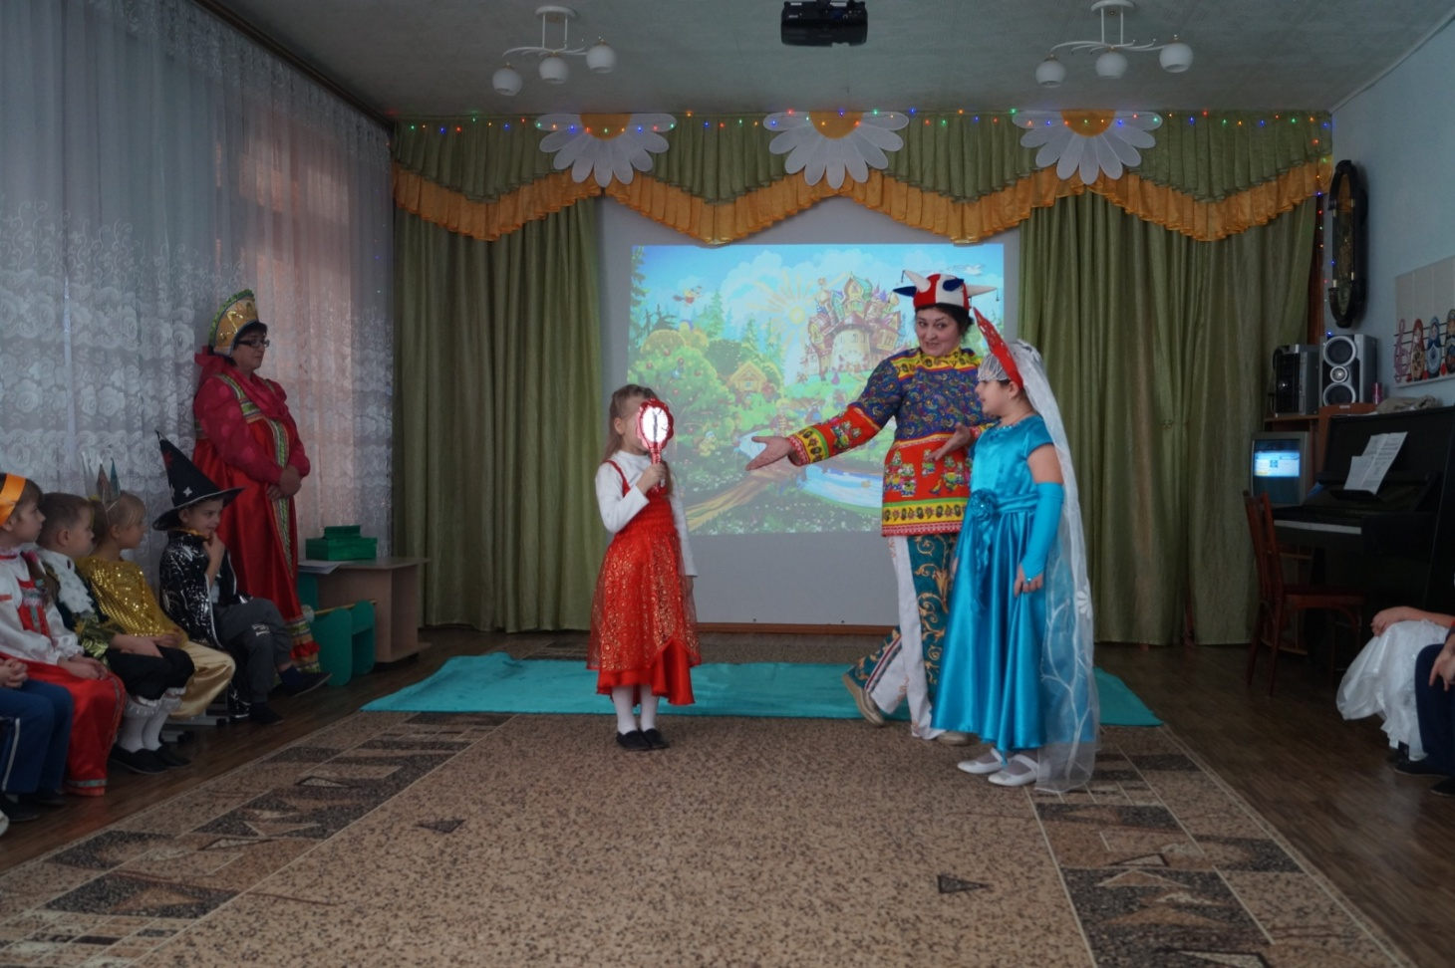ла

Царица: "Свет мой , зеркальце, скажи,

Да всю правду доложи:

Я ль на свете всех милее,

Всех румяней и белее?

Скоморох: И ей зеркальце в ответ:

Зеркало: "Ты, конечно, спору нет:

Ты царевна всех милее, всех румяней и белее"

Под музыку (народные наигрыши) Скоморох произносит слова. Царица с зеркалом выполняют движения по тексту, дети хлопают.

Скоморох: И царица хохотать,

И плечами пожимать

И подмигивать глазами

И прищелкивать перстами,

И вертеться подбочась

Гордо в зеркальце глядясь.

**Забава**: Какая милая сцена. Прекрасная царица с очаровательным зеркальцем. Ребята, а зеркальце всегда будет хвалить царицу?

Дети: Нет.

**Забава:** - А что произойдёт, расскажите словами А.С. Пушкина.

Девочка царевна: Но царевна молодая ,

Тихомолком расцветая,

Между тем росла, росла,

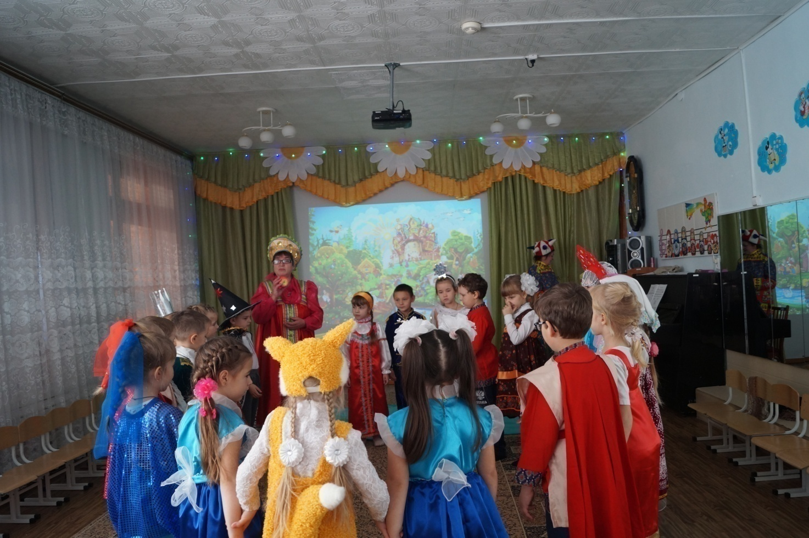Поднялась - и расцвела.

Мальчик царевич: Белолица, черноброва,

Нраву кроткого такого

и жених сыскался ей, Королевич Елисей.

**Забава**: Отгадайте- ка, ребята, что в руках у меня? (достаю из сундука яблоко)

Соку спелого полно,

Так свежо и так душисто,

Будто мёдом налилось!

Видно семечки насквозь...

Дети: Яблоко

**Забава**: Верно! Только в сказке этой яблоко было ...отравлено (дети хором)

А это яблочко поможет нам провести викторину. Становитесь все в кружок, под музыку яблочко по рукам покатится, на ком остановится, тот на вопрос ответит. Понятно. Начинаем.

**Игра "Передай яблоко"**

Вопросы: (можно на каждый вопрос слайды)

1. У кого жила царевна в лесу? (У 7 богатырей)

". Кто предупреждал царевну об опасности? (собака, что яблоко отравлено)

3. У каких небесных сил трижды помощи просил королевич Елисей? (у солнца, месяца, и ветра).

4.Кто помог королевичу Елисею найти царевну? (ветер)

5.Как оживил королевич Елисей царевну? ( поцелуем).

**Сейчас проведём игру с пением "Царевна"**

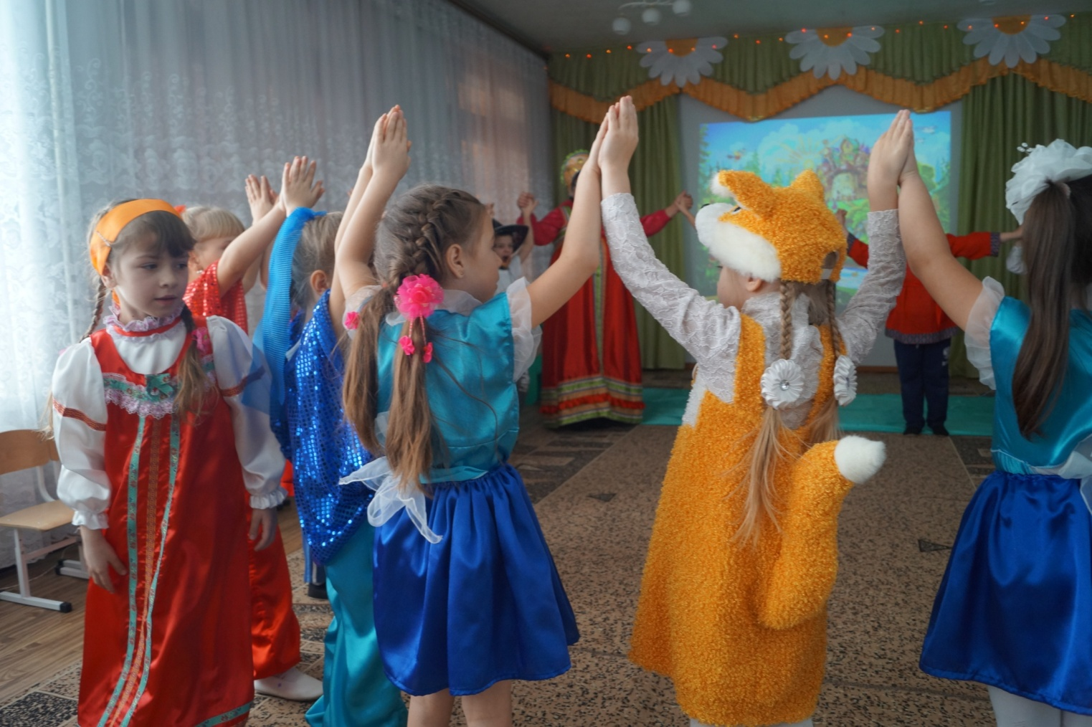

Дети садятся после игры.

Слайд сменяется к сказке "О золотом петушке"

Скоморох: Ох, как славно вы играли,

Но вот это потеряли.

Что - то шевелится в нем. Ни к тебе ли царь Гвидон

Звездочет - мудрец идёт (Подходят оба)

Стал и вынул из мешка

Все дети: Золотого петушка

Мудрец: Посади ты эту птицу, -

Скоморох: Молвил он царю

Мудрец: На спицу!

"Петушок мой золотой

Будет верный сторож твой.

коль кругом все будет мирно,

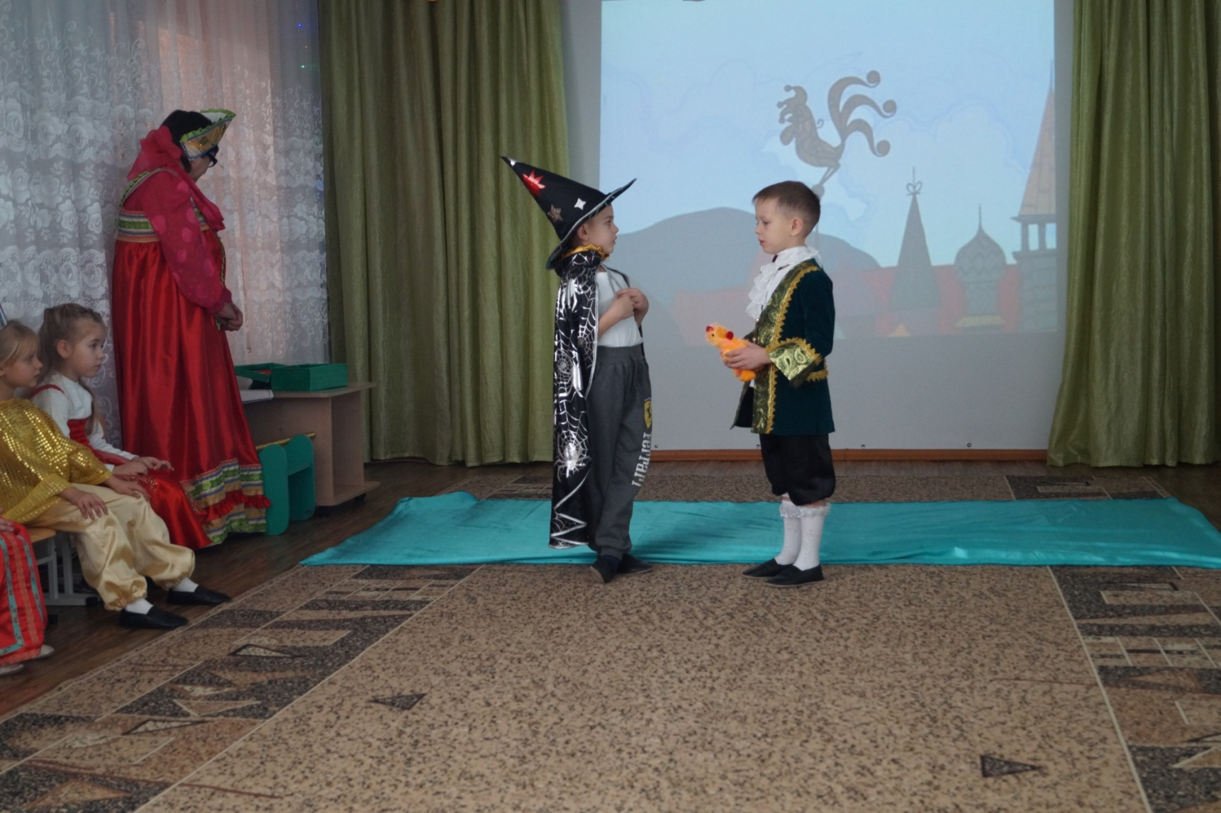

Так сидеть он будет смирно

Но лишь чуть со стороны

Ожидать тебе войны

Вмиг тогда мой петушок

Приподымет гребешок,

Закричит и встрепенётся

И в то место обернётся

Скоморох: Царь скопца благодарит,

Горы золота сулит.

Царь: За такое одолженье, -

Скоморох: Говорит он в восхищенье, -

Царь: "Волю первую твою

я исполню как мою".

Скоморох: Ребята, исполнил царь Дадон

Волю Звездочёта - Мудреца?

Дети: Нет!.

Скоморох: А что хотел получить за свою услугу Мудрец?

Дети: Шамаханскую царицу.

У входа появляется шатер. Из него под восточную музыку появляется Шамаханская царица и танцует. И так же скрывается в шатре в конце танца.

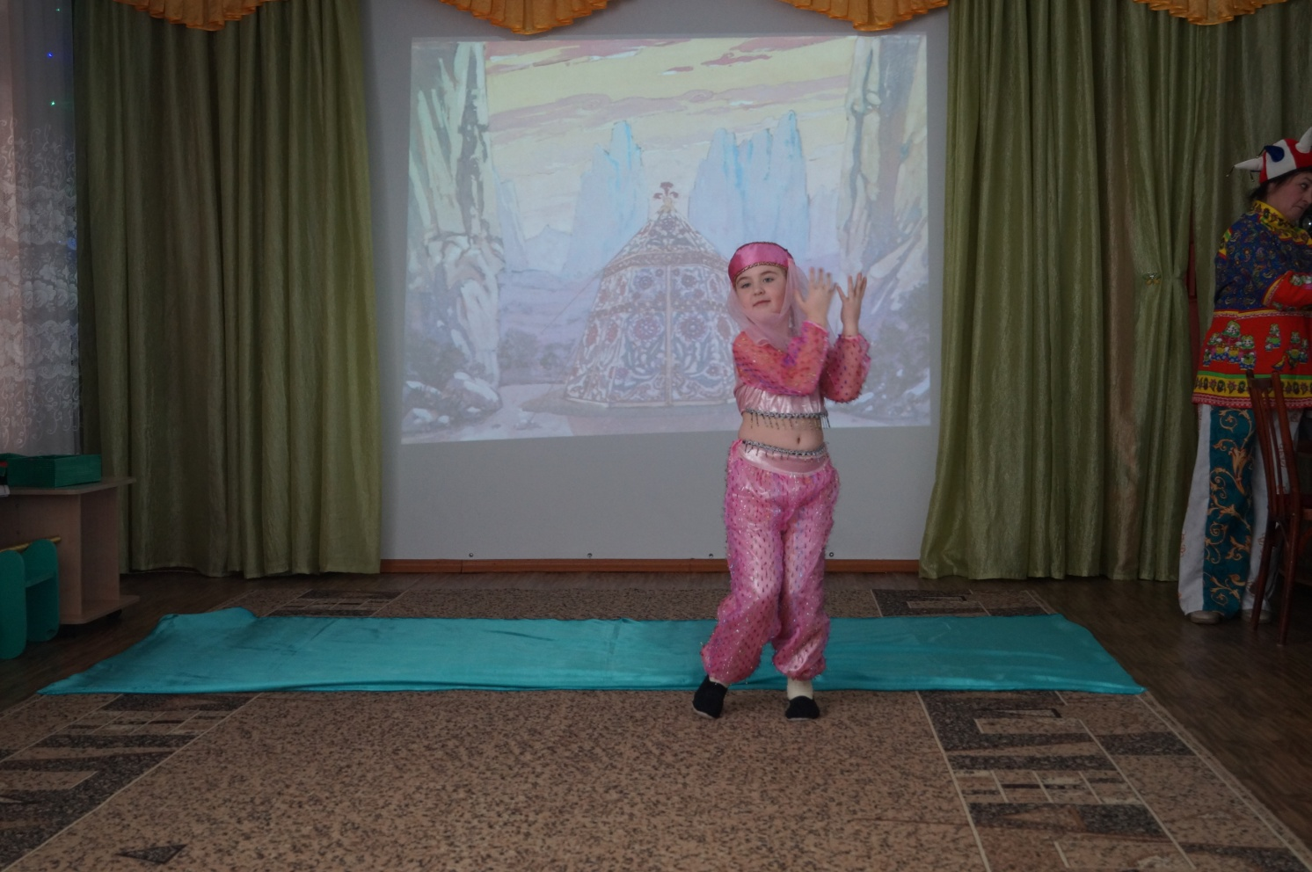Скоморох: А царица -то пропала,

Будто вовсе не бывало.

Сказка ложь да в ней намек!

Добрым молодцам урок.

А названье этой сказки?

Дети: "Сказка о Золотом петушке"

Скоморох хвалит детей. Меняется слайд для показа сказки "О царе Салтане"

Звучит трубная фанфара.

**Забава:** Три девицы под окном

Пряли поздно вечерком

А четвертая девица,

Скажем чудо - мастерица,

Не пряла и не ткала,

А творила чудеса.

Мой вопрос совсем простой:

Как названье сказки той?

Дети: "Сказка о царе Салтане, о сыне его славном и могучем богатыре князе Гвидоне Салтановиче и о прекрасной царевне Лебедь".

**Забава :**А еще: чудесное число - в этой сказке очень ярко и не раз появляется оно?

Дети: Число три (Три девицы, три раза князь превращается в комара, муху, шмеля и три чуда в сказке есть).

Звучат опять фанфары.

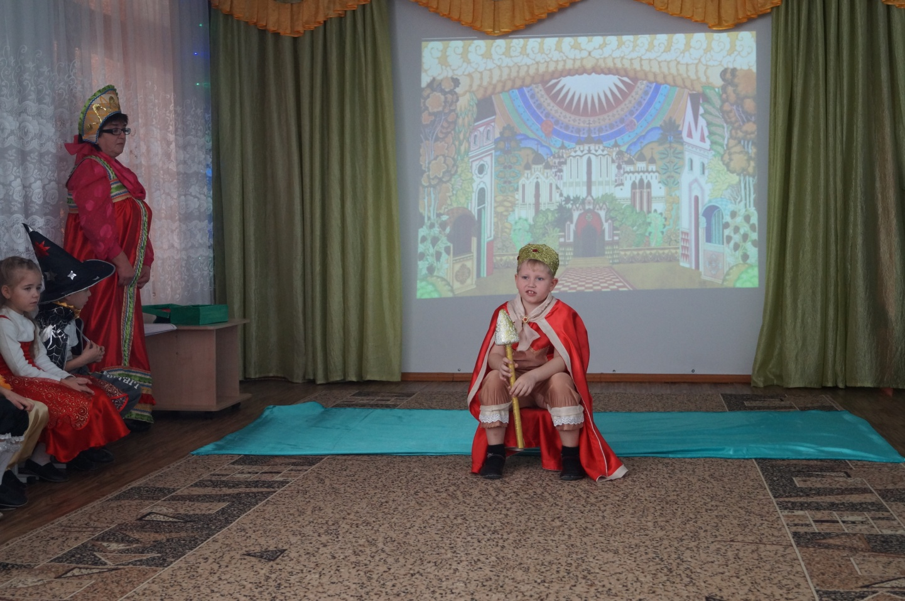Царь Салтан садится на трон и говорит:

Это я , сияя в злате, (Кирилл Г.)

Царь Салтан сижу в палате -

На престоле и в венце

С грустной думой на лице.

Это - (отводит правую руку) - море океян!

Это - (отводит левую руку) - остров наш Буян!

Трон на нем пока пустой...(Опустил голову)

Где же ты наследник, царевич мой?

Звучит музыка Р. Корсакова "Полёт шмеля". Вылетает шмель - танцует свой танец.

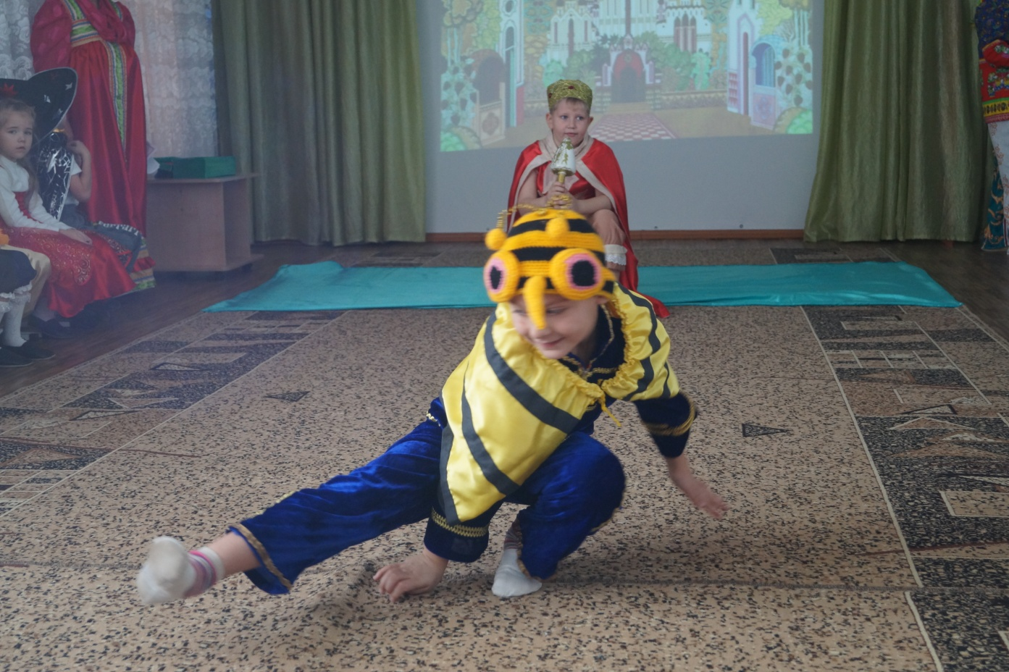

**Забава:** Вот наследник, вот царевич.

Загадка: " Вместе с матерью царицей

Плыл по морю в бочке он,

Со злым коршуном сразился...

А зовут его...дети: Гвидон".

Царь - то этого не знает,

Только навестить желает

Этот остров с чудесами,

Где окажемся мы с вами.

**и так чудо первое...**

Под р.н.п. "Во саду ли , в огороде"выскакивает белочка в центр - дети её окружают. Белочка танцует произвольно и показывая, как грызёт орешки.

**Ребёнок:** Белочка при всех

Золотой грызёт орех,

Изумруды вынимает,

Кучки ровные кладёт

И с присвисточкой поёт,

При честном, при всём народе: "Во саду ли в огороде"

Белка: Собирайся детвора!

У меня для вас игра:

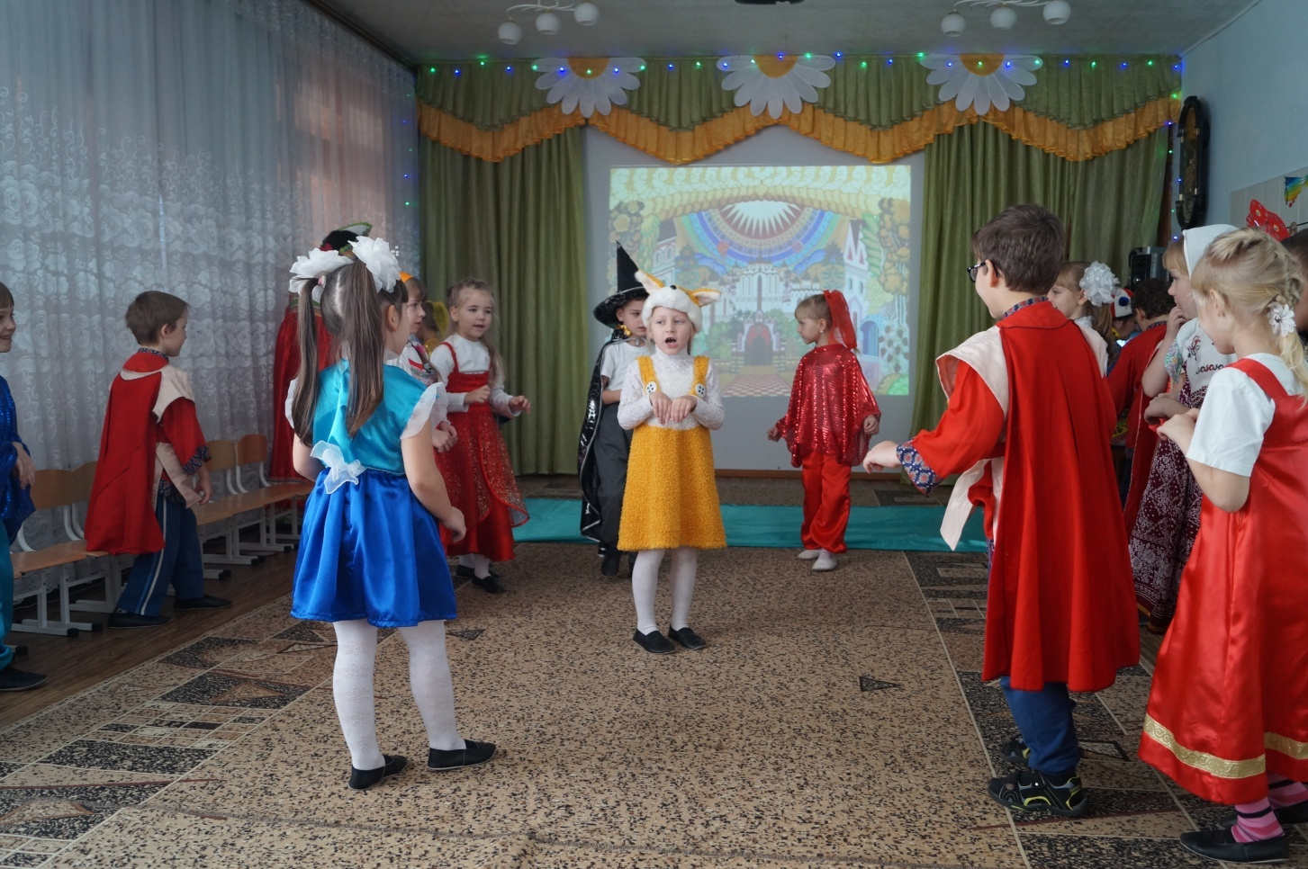Ну, ловишка, нас лови.

Игра проводится по музыку, а богатыри в это время готовятся к выходу из моря. После игры дети садятся.

Звучит музыка Р. Корсакова. (Марш 3)

**Забава:** Гляньте еще какое диво:

Море вздуется бурливо,

Закипит, подымет вой,

Хлынет на берег пустой,

Разольётся в шумном беге,

И очутятся на бреге

В чешуе как жар горя,

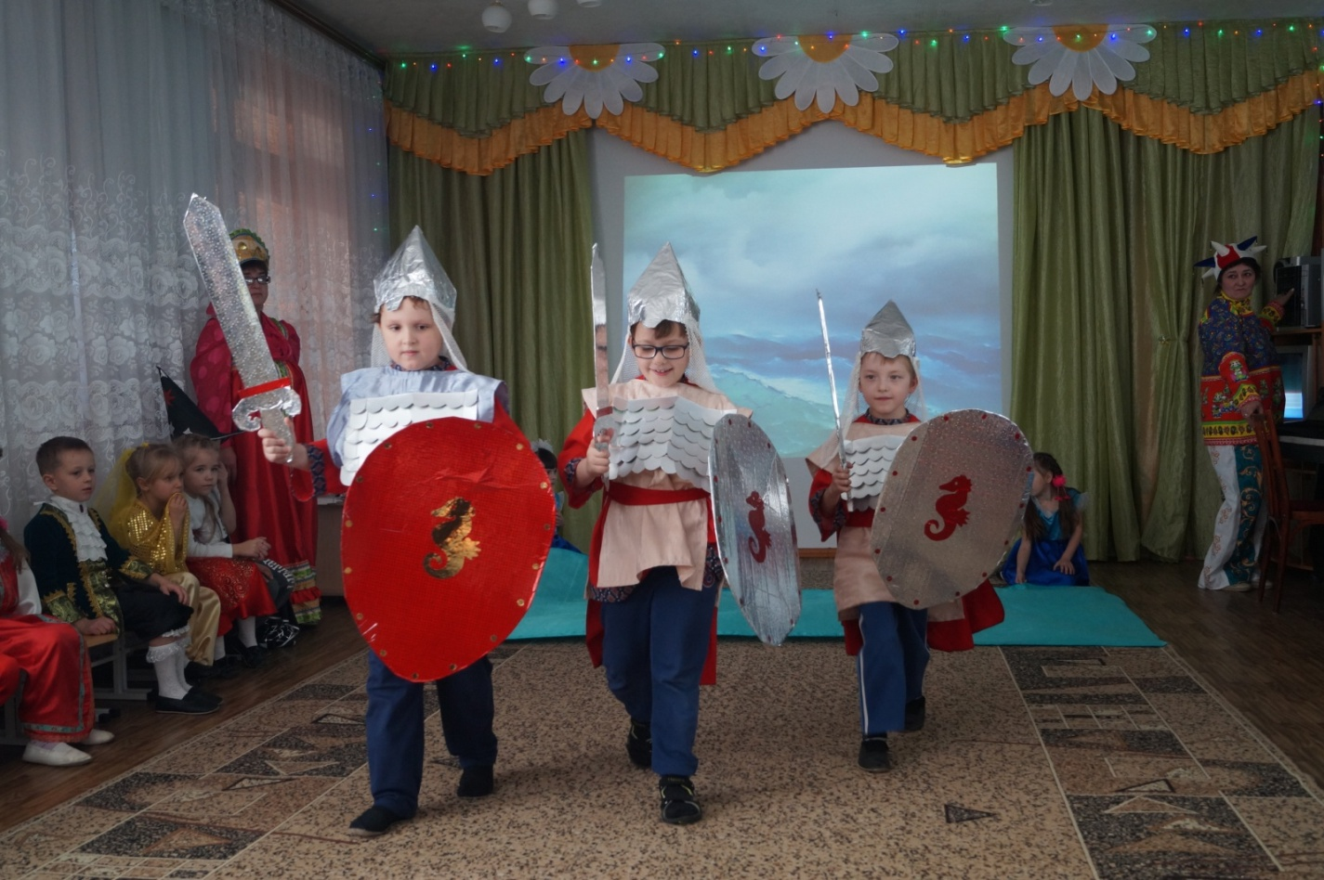

**Все дети**: Тридцать три богатыря.

З**абава** продолжает: Все красавцы удалые,

Великаны молодые,

Все равны как на подбор

С ними дядька Черномор.

Богатыри вышли под музыку, промаршировали и медленно спиной опять ушли в море.

**Забава: а вот и третье чудо наконец:**

**Ребёнок:** За морем царевна есть,

Что не можно глаз отвесть.

Днем свет божий затмевает,

Ночью землю освещает.

Месяц под косой блестит,

А во лбу звезда горит.

Под музыку Сен - Санса "Лебедь"царевна во время чтения стихов начинает медленно танцевать, затем все дети встают за ней идут змейкой,

закручивают спираль в центре "Лебедь", дети присаживаются - Лебедь грациозно взмахивает крыльями.Взрывается хлопушка. Дети расходятся с возгласами:

**Слава Пушкину!**

**Слава Сказкам!**

**Слава Миру!**

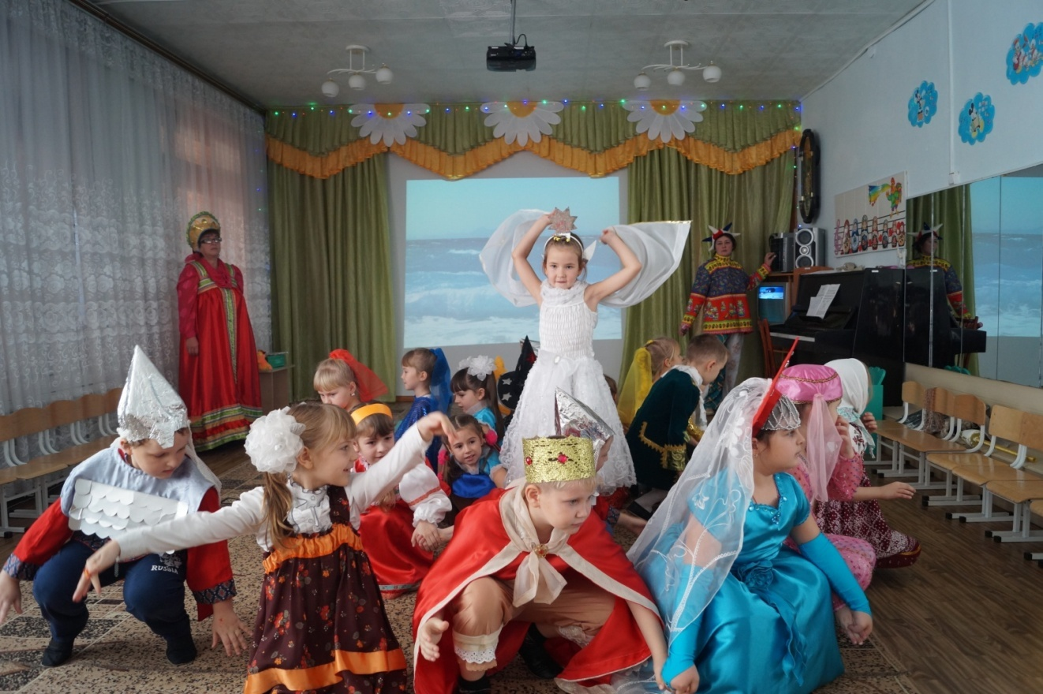

Звучит колокольный звон, как в начале развлечения. Раздаются угощения.

Выходят царь Салтан, царевич Гвидон, царевна Лебедь.

**Втроём говорят:**

И никто с начала мира

Не видал такого пира.

Скоморох: И я там был, мед, пиво пил,

Да усы лишь обмочил.

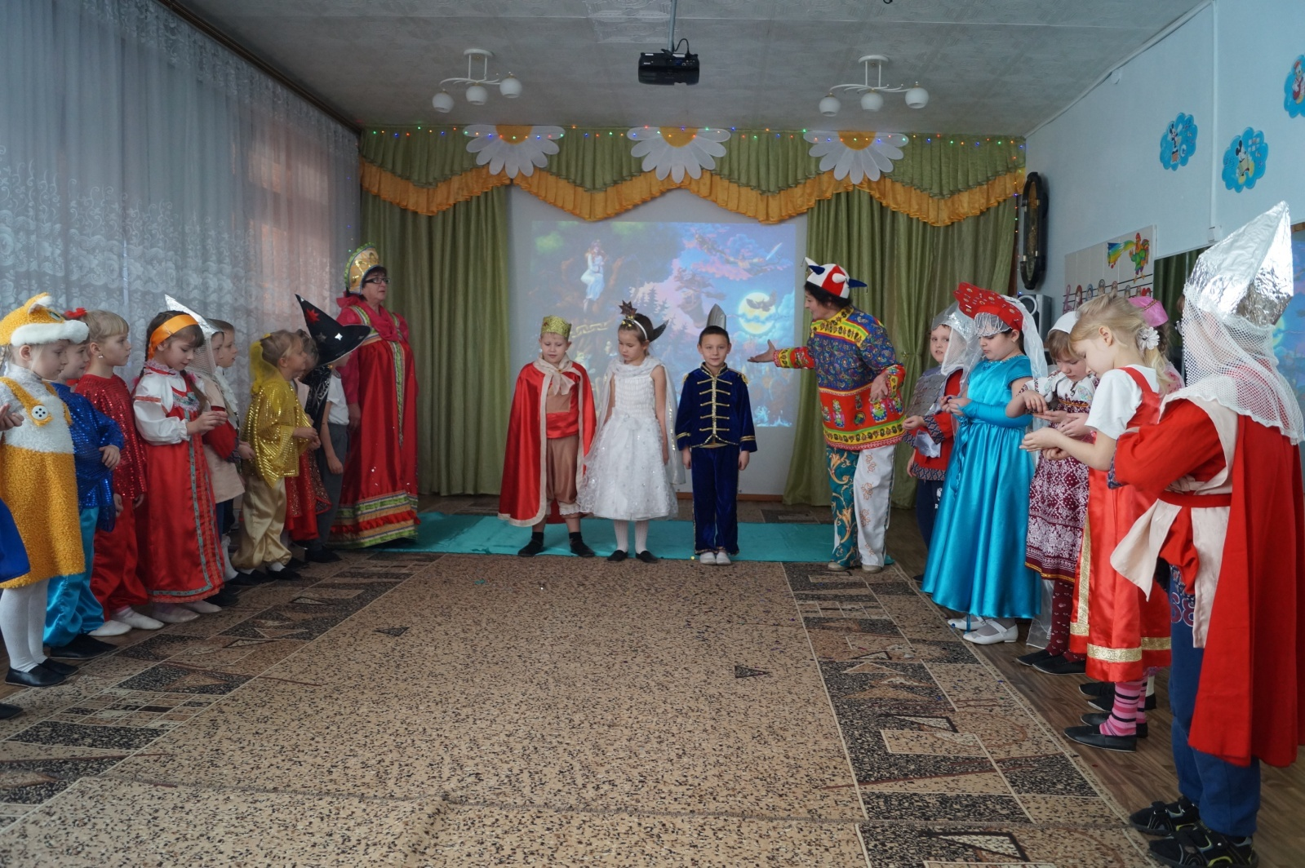

**Забава:** Обо всем, что здесь было,

просим вас нарисовать,

И знакомым рассказать!

Все прощаются. Праздник завершается.

